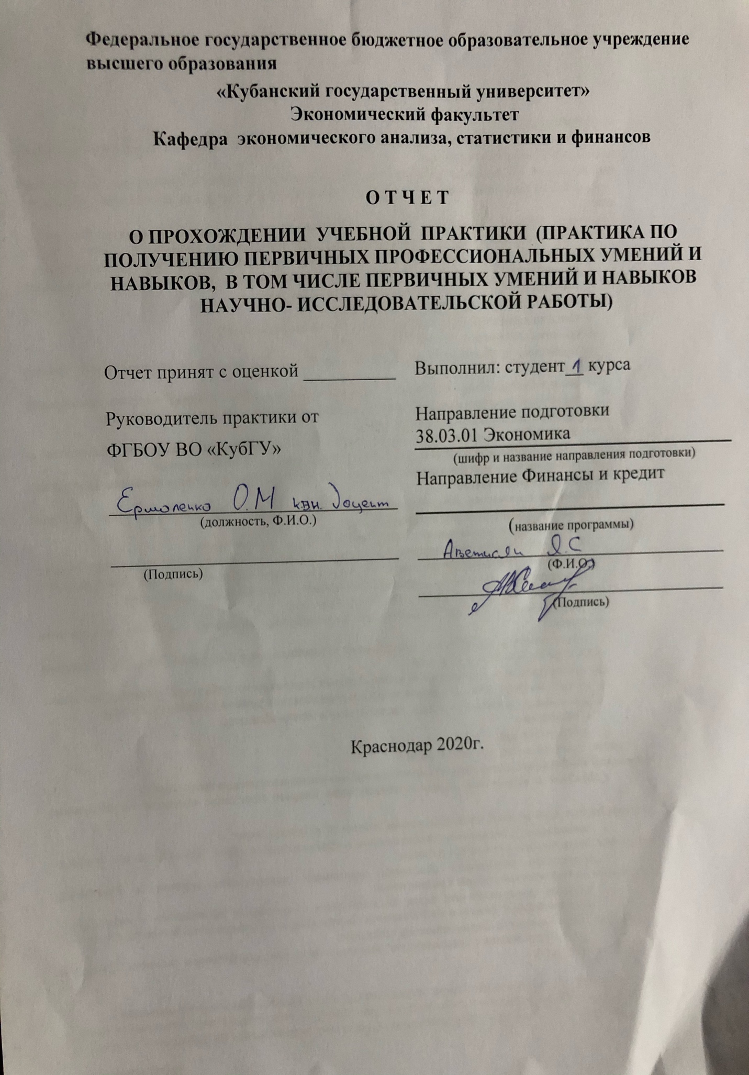
СОДЕРЖАНИЕ

ВВЕДЕНИЕ 3
1 ОБЩАЯ ХАРАКТЕРИСТИКА ООО «КОЛОС» 5
1.1 Организационно-экономическая характеристика предприятия 5
1.2 Нормативно-правовое регулирование деятельности предприятия 13
2 АНАЛИЗ ФИНАНСОВОЙ ОТЧЕТНОСТИ ООО «КОЛОС» 17
3 АНАЛИЗ ФУНКЦИЙ МЕНЕДЖМЕНТА В ООО «КОЛОС» 21
ЗАКЛЮЧЕНИЕ 25
СПИСОК ИСПОЛЬЗОВАННЫХ ИСТОЧНИКОВ 37
Приложение 1 29
Приложение 2 30
Приложение 3 31
Приложение 4 33
Приложение 5 35
Приложение 6 36
Приложение 7 37
Приложение 8 38
Приложение 9 39

ВВЕДЕНИЕ
Актуальность прохождения учебной практики заключается в том, что студенты должны научиться применять на практике теоретические знания, полученные за первые два семестра обучения в КубГу. Практика помогает переориентировать студента на практические аспекты труда, отойти от научной базы, теорий и теорем, и оценить себя с позиции работника какого-либо предприятия. Практика проходила на базе Кубанского государственного университета С 6 июля по 19 июля 2020 года.
В условиях нашей рыночной экономики одним из главных факторов действительно успешной деятельности предприятия является сама эффективная финансовая деятельность, которая постоянно совершенствуется с учетом объективных требований производства и реализации товаров, услуг, усложнением хозяйственных связей, повышением роли и требований потребителя в формировании технико-экономических и иных параметров продукции предприятия.
В настоящее время все больше нарастает давление экономического кризиса в Российской Федерации, в связи с чем предпринимательская деятельность во всех формах ее проявления требует финансово-эконмического анализа для определения целесообразности ведения бизнеса, а также должного подхода к управлению для поддержания укрепления финансовой устойчивости предприятия.
Так, экономическая стабильность организации, выживаемость и эффективность деятельности предприятия в условиях рыночных отношений неразрывно связаны с ее непрерывным совершенствованием и развитием, в особенной части, в финансовой деятельности. В связи с этим, финансовый анализ деятельности предприятия будет способствовать выяснению имеющихся проблем, а также разработке путей их решений.
Объектом учебной практики является финансово-хозяйственная деятельность предприятия ООО «КОЛОС».
Предметом учебной практики являются показатели финансовой устойчивости и платежеспособности ООО «КОЛОС».
Цель учебной практики – развитие профессиональных компетенций, направленных на закрепление и углубление теоретических знаний, полученных в процессе обучения, приобретение необходимых практических навыков по избранной образовательной программе, подготовка к будущей профессиональной деятельности.
Задачи учебной практики:
– общее ознакомление с деятельностью, организационно-правовой формой и системой управления на предприятии, изучение его организационной структуры;
– изучение законодательных актов, регулирующих деятельность организации и нормативных документов по вопросам управления в организации;
– осмысление содержания профессии экономиста, приобретение навыков в управлении деятельностью отдельных звеньев предприятия;
– закрепление и расширение теоретических и практических навыков применительно к профилю будущей работы, сбор материалов для написания рефератов, курсовых работ.
Методы исследования, применяемые при написании работы: сравнение, обобщение, систематизация, анализ литературных источников, стратегический анализ, оценка, прогнозирование и планирование.
Теоретическую основу исследования составляют фундаментальные научные исследования в сфере экономического анализа и финансового менеджмента предприятий, научные труды смежным экономическим отраслям, касающиеся вопросов оценки финансовой устойчивости компании.
Эмпирической, базой исследования послужили статистические данные и показатели бухгалтерской отчетности предприятия ООО «КОЛОС», результаты экономико-финансовой деятельности исследуемого предприятия.
Нормативно-правовую основу и информационную базу исследования составляют: Конституция РФ, федеральные законы, нормативно-правовые акты, бухгалтерская отчётность предприятия и его показатели финансово-экономической деятельности, статистические данные, применительно к теме исследования.
Структуру отчета составляют введение, три главы, включающие два параграфа, заключение, список использованных источников и восемь приложений.
1 ОБЩАЯ ХАРАКТЕРИСТИКА ООО «КОЛОС»

1.1 Организационно-экономическая характеристика предприятия

ООО «КОЛОС» является небольшим предприятием, основной отраслью которой является производство.
Целью деятельности данного предприятия является получение наибольшей прибыли при наименьших издержках. Данная цель характерна всем коммерческим предприятиям.
Миссией исследуемого предприятия является максимальное удовлетворение потребностей клиентов в оказываемых услугах, к которым относятся: производство сухарей, печенья и прочих сухарных хлебобулочных изделий, мучных кондитерских изделий, тортов, пирожных, пирогов и бисквитов, предназначенных для длительного хранения; аренда и управление собственным или арендованным недвижимым имуществом; деятельность по предоставлению прочих вспомогательных услуг для бизнеса, не включенная в другие группировки; консультирование по вопросам коммерческой деятельности и управления; деятельность в области права.
Основные задачи деятельности предприятия:
– увеличение продаж в соответствии со спросом;
– закрепление на рынке;
– привлечение новых клиентов и удержание старых;
– повышение уровня сервиса и качества обслуживания.
Общество с ограниченной ответственностью – учрежденное одним или несколькими юридическими и/или физическими лицами хозяйственное общество, уставный капитал которого разделен на доли; участники общества не отвечают по его обязательствам и несут риск убытков, связанных с деятельностью общества, в пределах стоимости принадлежащих им долей или акций в уставном капитале общества.
При создании юридического лица в форме общества с ограниченной ответственностью существуют определенные требования, установленные законодательством. Высшим органом управления ООО является собрание учредителей. Каждый участник, который внес свою долю в уставный капитал предприятия, имеет право принимать решения о направлениях деятельности своей компании. Если учредителей несколько, они собираются с определенной периодичностью для решения главных вопросов относительно функционирования их организации. Структура органов управления ООО включает в себя такую единицу, как совет директоров. Учредители при создании устава его образуют. Также в этом документе оговаривается порядок назначения исполнителей на представленную должность. Учредители оговаривают круг полномочий и порядок действий наблюдательного совета. Коллегиальный орган управления в ООО представлен директорами и правлением. Но текущей деятельностью компании также может управлять единоличный исполнитель. Этот орган является подотчетным собранию учредителей и наблюдательному совету. Единоличным исполнителем может быть президент, генеральный директор или другой управленец. Его избирают на общем собрании. Продолжительность его полномочий оговаривает устав.
Линейная организационная структура управления характеризуется тем, что во главе каждого структурного подразделения находится руководитель-единоначальник, наделенный всеми полномочиями и осуществляющий единоличное руководство подчиненными ему работниками и сосредоточивающий в своих руках все функции управления.
При линейном управлении каждое звено и каждый подчиненный имеют одного руководителя, через которого по одному единовременному каналу проходят все команды управления. В этом случае управленческие звенья несут ответственность за результаты всей деятельности управляемых объектов. Речь идет о пообъектном выделении руководителей, каждый из которых выполняет все виды работ, разрабатывает и принимает решения, связанные с управлением данным объектом.
Организационная структура ООО «КОЛОС» представлена следующим образом:

Генеральный директор

Финансовый отдел Бухгалтерия

Юридический отдел Коммерческий
отдел

Рисунок 1 Организационная структура ООО «КОЛОС»

В нашем случае, директором ООО «Колос» является Ивашкова Татьяна Григорьевна. Организует и осуществляет общее руководство и контроль за деятельностью Общества; без доверенности действует от имени общества, в том числе представляет его интересы и совершает сделки; выдает доверенности на право представительства от имени общества, в том числе доверенности с правом передоверия; осуществляет иные полномочия, не отнесенные законодательством РФ или уставом общества к компетенции общего собрания участников общества, совета директоров (наблюдательного совета) общества и коллегиального исполнительного органа общества.
Линейная структура управления является логически более стройной и формально определенной, но вместе с тем и менее гибкой. Каждый из руководителей обладает всей полнотой власти, но относительно небольшими возможностями решения функциональных проблем, требующих узких, специальных знаний.
Руководством текущей деятельностью занимается директор, которому подчиняются юридический отдел, бухгалтерия, коммерческий и финансовый отделы.
Юридический отдел занимается соблюдением законности оформления документов, урегулированием экономических отношений, заключением договоров, выставлением претензий, составлением правовых документов, подачей исков. Коммерческий отдел занимается определением долговременной стратегии коммерческой деятельности и финансовых планов предприятия; участвует в составлении перспективных и текущих планов производства и реализации продукции; принимает меры по своевременному заключению хозяйственных и финансовых договоров с поставщиками и потребителями сырья и продукции, расширению прямых и длительных хозяйственных связей и др.
Штат бухгалтерии состоит из главного бухгалтера, заместителя главного бухгалтера, бухгалтера, бухгалтера расчетчика.
В обязанности главного бухгалтера входит:
– осуществлять организацию бухгалтерского учета хозяйственно-финансовой деятельности и контроль за экономным использованием материальных, трудовых и финансовых ресурсов, сохранностью собственности предприятия.
– формировать в соответствии с законодательством о бухгалтерском учете учетную политику, исходя из структуры и особенностей деятельности предприятия, необходимости обеспечения его финансовой устойчивости.
– организовывать учет имущества, обязательств и хозяйственных операций, поступающих основных средств, товарно-материальных ценностей и денежных средств, исполнения смет расходов, выполнения работ (услуг), результатов финансово-хозяйственной деятельности предприятия, а также финансовых, расчетных и кредитных операций, своевременное отражение на счетах бухгалтерского учета операций, связанных с их движением.
– осуществлять контроль за соблюдением порядка оформления первичных и бухгалтерских документов, расчетов и платежных обязательств, расходование фонда заработной платы, проведением инвентаризаций основных средств, товарно-материальных ценностей и денежных средств, проверок организации бухгалтерского учета и отчетности.
– принимать меры по предупреждению недостач, незаконного расходования денежных средств и товарно-материальных ценностей, нарушений финансового и хозяйственного законодательства.
– обеспечивать законность, своевременность и правильность оформления документов.
– возглавлять работу по подготовке и принятию рабочего плана счетов, форм первичных учетных документов, применяемые для оформления хозяйственных операций, по которым не предусмотрены типовые формы, разработке форм документов внутренней бухгалтерской отчетности, а также обеспечению порядка проведения инвентаризаций, контроля за проведением хозяйственных операций, соблюдения технологии обработки бухгалтерской информации и порядка документооборота.
– участвовать в проведении экономического анализа хозяйственно-финансовой деятельности предприятия по данным бухгалтерского учета и отчетности в целях выявления внутрихозяйственных резервов, устранения потерь и непроизводительных затрат.
– принимать меры по накоплению финансовых средств для обеспечения устойчивости предприятия.
– осуществлять взаимодействие с банками по вопросам размещения свободных финансовых средств на банковских депозитных вкладах (сертификатах), контроль за проведением учетных операций с депозитными и кредитными договорами, ценными бумагами.
– обеспечивать составление баланса и оперативных сводных отчетов о доходах и расходах средств, об использовании бюджета, другой бухгалтерской и статистической отчетности, представление их в установленном порядке в соответствующие органы.
– оказывать методическую помощь работникам отделов предприятия по вопросам бухгалтерского учета, контроля, отчетности.
– руководить работниками бухгалтерской службы предприятия [18,
C. 99].
Заместитель главного бухгалтера по совместительству отвечает за кассовое обслуживание. С ним заключен договор о материальной ответственности. Он отвечает за ведение кассовой дисциплины, ведет кассовую книгу, ежедневно сдает кассу. Также в данную должность входят такие обязанности как, своевременно и правильно оформлять все кассовые операции, своевременно сдавать наличные деньги в банк, без превышения лимита [17, C. 124].
Бухгалтер по заработной плате отслеживает динамику кадров, рассчитывает и начисляет заработную плату. Помимо заработной платы этот бухгалтер обрабатывает авансовые отчеты и начисляет суммы выплат НДФЛ и отчислений в пенсионные фонды и фонды ФСС.
Бухгалтер отслеживает процессы реализации. Ведет учет счетов-фактур.
Должностные обязанности работников бухгалтерии утверждаются главным бухгалтером Требования главного бухгалтера по документальному оформлению хозяйственных операций и представлению в бухгалтерию необходимых документов и сведений обязательны для всех работников организации. Все работники бухгалтерии несут персональную ответственность, в том числе материальную за выполнение своих должностных обязанностей. Все работники бухгалтерии обязаны хранить коммерческую тайну предприятия.
Финансовый отдел предприятия ООО «КОЛОС» занимается сбором и анализом данных о деятельности и операциях, производимых предприятием, включая результаты бухучета, данные о конкурентах и потребителях, внешнеэкономические отчеты.
Основные направления финансовой работы, осуществляемые на предприятии, – бюджетное планирование, оперативная и контрольно-аналитическая деятельность.
В области планирования финансовый отдел осуществляет следующие функции
- занимается планированием финансов и кредитов с учетом всех необходимых расходов;
- анализирует собственные оборотные потребности;
- выявляет возможности финансирования деятельности предприятия;
- разрабатывает проекты вложений капиталов с учетом всех особенностей;
- участвует в составлении бизнес-планов;
- проектирует кассовые планы;
- принимает участие в планировании реализации производственной продукции, анализирует рентабельность и связанные с этим расходы [9,
C. 34].
Оперативная работа финотдела несет ответственность за выполнение задач различного рода, основными из которых являются:
- обеспечение поступлений платежей в бюджет в строго установленное время, выплата процентов по кратко– и долгосрочным банковским ссудам, своевременная выдача заработной платы всем работникам и служащим предприятия, осуществление всех кассовых операций;
- оплата услуг поставщиков за предоставленные товары и работу;
- покрытие расходов на плановые затраты;
- оформление кредитных соглашений согласно договорам;
- каждодневный мониторинг реализации продукции, поступающей от нее прибыли и других источников дохода предприятия;
- контроль за реализацией требований финансового плана и общей финансовой ситуацией на предприятии.
Контрольно-аналитическая работа. Финансовый отдел организации обязуется осуществлять постоянный мониторинг финансовых поступлений, кассовых операций и кредитного плана, расчет прибыли и рентабельных показателей, а также контролировать целесообразность использования как собственного бюджета, так и средств из заемного капитала и банковских кредитов.
Финансово-хозяйственной деятельность ООО «КОЛОС» связана с осуществлением основного вида деятельности, с финансовыми взаимоотношениями с покупателями, поставщиками банками и другими контрагентами.
Отношения с банками у ООО «КОЛОС» основаны на использовании кредитования и осуществлении безналичных расчетов.
У ООО «КОЛОС» имеется финансовый план, в котором отражается движение денежных средств, участвующих в товарообороте, доходы и расходы предприятия. В процессе финансового планирования определяются размеры денежных средств, необходимые предприятию для выполнения плана товарооборота, источники покрытия его расходов, намечаются мероприятия для успешного осуществления торговой и финансовой деятельности.
Итак, предприятие ООО «КОЛОС» имеет линейную организационную структуру, согласно которой, каждое нижестоящее звено подчиняется вышестоящему, а во главе находится генеральный директор. Так, ООО «КОЛОС» имеет несколько отделов (финансовый, юридический, коммерческий, бухгалтерию) и одного руководителя в лице Ивашковой Т.Г. Начальники подразделений имеют определенную свободу действий при принятии решений в рамках возглавляемого направления, тем самым уменьшается период времени, необходимый для принятия руководящего решения. Таким образом, можно заключить, что данная система управления для локальной организации с достаточно невысоким оборотом является достаточно гибкой и целесообразной.

1.2 Нормативно-правовое регулирование деятельности предприятия

Процесс управления организацией основывается на нормах и правилах, принятых в нормативно-правовых актах на уровне Российской Федерации, субъекта Российской Федерации и местном уровне. Далее проведем анализ основных нормативно-правовых актов, обеспечивающих деятельность ООО «КОЛОС».
Конституция Российской Федерации (принята всенародным голосованием 12.12.1993 с изменениями, одобренными в ходе общероссийского голосования 01.07.2020) [1] гарантирует общедоступность и бесплатность основного общего и среднего профессионального образования в государственных или муниципальных образовательных учреждениях.
Гражданский кодекс Российской Федерации (часть первая) от 30.11.1994 № 51-ФЗ (ред. от 16.12.2019, с изм. от 12.05.2020) [3] определяет порядок реорганизации и ликвидации общества с ограниченной ответственностью.
Федеральный закон от 08.02.1998 № 14-ФЗ (ред. от 04.11.2019, с изм. от 07.04.2020) «Об обществах с ограниченной ответственностью» [4] определяет основные положения об обществе с ограниченной ответственностью.
Трудовой кодекс Российской Федерации от 30.12.2001 № 197-ФЗ (ред. от 25.05.2020, с изм. от 14.07.2020) [5] устанавливает государственные гарантии трудовых прав и свобод граждан, создание благоприятных условий труда, защиту прав и интересов работников и работодателей.
Федеральный закон от 26.07.2006 № 135-ФЗ «О защите конкуренции» [8] определяет организационные и правовые основы защиты конкуренции, в том числе предупреждения и пресечения: монополистической деятельности и недобросовестной конкуренции; недопущения, ограничения, устранения конкуренции федеральными органами исполнительной власти, органами государственной власти субъектов Российской Федерации, органами местного самоуправления, иными осуществляющими функции указанных органов органами или организациями, а также государственными внебюджетными фондами, Центральным банком Российской Федерации. Целями настоящего Федерального закона являются обеспечение единства экономического пространства, свободного перемещения товаров, свободы экономической деятельности в Российской Федерации, защита конкуренции и создание условий для эффективного функционирования товарных рынков. Устанавливаются единые правовые основы защиты конкуренции на товарных и финансовых рынках.
Закон РФ от 07.02.1992 № 2300-1 (ред. от 24.04.2020) «О защите прав потребителей» [2] регулирует отношения, возникающие между потребителями и изготовителями, исполнителями, импортерами, продавцами при продаже товаров (выполнении работ, оказании услуг), устанавливает права потребителей на приобретение товаров (работ, услуг) надлежащего качества и безопасных для жизни, здоровья, имущества потребителей и окружающей среды, получение информации о товарах (работах, услугах) и об их изготовителях (исполнителях, продавцах), просвещение, государственную и общественную защиту их интересов, а также определяет механизм реализации этих прав.
Федеральный закон от 13.03.2006 № 38-ФЗ «О рекламе» [7] регулирует отношения, возникающие в процессе производства, размещения и распространения рекламы на рынках товаров, работ, услуг (далее – товары) Российской Федерации, включая рынки банковских, страховых и иных услуг, связанных с пользованием денежными средствами граждан (физических лиц) и юридических лиц, а также рынки ценных бумаг. Целями настоящего Федерального закона являются защита от недобросовестной конкуренции в области рекламы, предотвращение и пресечение ненадлежащей рекламы, способной ввести потребителей рекламы в заблуждение или нанести вред здоровью граждан, имуществу граждан или юридических лиц, окружающей среде либо вред чести, достоинству или деловой репутации указанных лиц, а также посягающей на общественные интересы, принципы гуманности и морали.
Федеральный закон от 27.12.2002 № 184-ФЗ (ред. от 28.11.2018) «О техническом регулировании» [6] регулирует отношения, возникающие при: разработке, принятии, применении и исполнении обязательных требований к продукции, процессам производства, эксплуатации, хранения, перевозки, реализации и утилизации; разработке, принятии, применении и исполнении на добровольной основе требований к продукции, процессам производства, эксплуатации, хранения, перевозки, реализации и утилизации, выполнению работ или оказанию услуг.
Устав ООО «КОЛОС» от 20.11.2012 г. определяет общие положения, цели и предмет деятельности, правовой статус общества, уставный капитал, права и обязанности участников, порядок выхода участника из общества, управление обществом и т.д.
Трудовой договор регулирует отношения между работодателем и работником, определяет права, обязанности и ответственность сторон договора. Должностные инструкции содержат должностные обязанности, права и ответственность каждой должности, квалификационные требования, порядок назначения и освобождения от должности, а также профессиональные знания.

2 АНАЛИЗ ФИНАНСОВОЙ ОТЧЕТНОСТИ ООО «КОЛОС»

Развитие предприятия в динамике характеризуется его деловой активностью в относительных и абсолютных стоимостных показателях. С финансовой стороны она выражается в скорости обращения средств.
На основании имеющихся данных проведем анализ динамики коэффициентов деловой активности предприятия.

Таблица 2.1 – Динамика коэффициентов деловой активности предприятия ООО «КОЛОС» за 2017 – 2019 гг.

Наименование коэффициента | 2017 | 2018 | 2019 | Изменение
 |  |  |  | 2017-2018 | 2018-2019
Коэффициент общей оборачиваемости капитала | 2,35 | 2,68 | 2,08 | 0,33 | -0,6
Коэффициент оборачиваемости оборотных (мобильных) средств | 2,35 | 2,68 | 2,08 | 0,33 | -0,6

Коэффициент отдачи собственного капитала | 6,62 | 8,84 | 6.5 | 2,22 | -2,34
Период оборачиваемости запасов | 60 | 50 | 50 | -10 | 0
Период оборачиваемости денежных средств | 0,44 | 0,2 | 0,25 | -0,24 | 0,05
Коэффициент оборачиваемости средств в расчетах | 5,01 | 4,42 | 3,82 | -0,59 | -0,6
Период погашения дебиторской задолженности | 73 | 83 | 112 | 10 | 29
Коэффициент оборачиваемости кредиторской задолженности | 3,47 | 3,01 | 2,44 | -0,46 | -0,67

Продолжение таблицы 2.1
Период погашения кредиторской задолженности | 106 | 122 | 150 | 16 | 28
Коэффициент обеспеченности собственными оборотными средствами | -0,13 | 0,18 | -0.2 | 0,31 | -0,38

Таким образом, в анализируемый период наблюдается увеличение коэффициента общей оборачиваемости капитала на 0,33 в 2018 году, что расценивается в качестве положительной тенденции. А вот в 2019 году данный показатель демонстрирует уменьшение на 0,6, что говорит об уменьшении скорости оборачиваемости оборотных средств.
Коэффициент отдачи собственного капитала в 2018 году увеличился на 2,22, что говорит об увеличении скорости оборота вложенного капитала – положительная тенденция. Однако в 2019 году наблюдается уменьшение коэффициента отдачи собственного капитала на 2,34 пп., что говорит об уменьшении скорости оборота собственного капитала.
Уменьшение периода оборачиваемости запасов на 10 сут. отражает накопление избыточного количества запасов по сравнению с предыдущим годом. В 2019 году данный показатель не изменяется.
Период погашения дебиторской задолженности на всем промежутке анализируемого промежутка увеличивается на 53% при сравнении данного показателя в 2017 и в 2019 годах. Данная статистика отражает повышение риска непогашения дебиторской задолженности, ведь чем меньше рассматриваемый показатель, тем меньше требуется дней для оборота дебиторской задолженности, что лучше для предприятия [10, C. 112].
Коэффициент оборачиваемости кредиторской задолженности на протяжении всего рассматриваемого периода демонстрирует положительную динамику как в целом (снижение на 0,46 и на 0,47 пп. Соответственно в 2018 и 2019 гг.), так и по отношению к коэффициенту дебиторской задолженности, который должен превышать значение первого. Предприятие пока справляется со своими кредитными обязательствами.
В 2019 году коэффициент обеспеченности собственными оборотными средствами имел отрицательный показатель и равнялся -0.2 пп., что говорит о том, что часть либо оборотные средства, либо часть внеоборотных активов сформированы за счет кредитных и заемных средств.
На основании данных, представленных на рисунке 2.1, можно заключить об отрицательной тенденции динамики деловой активности рассматриваемого предприятия за период 2017-2019 гг., так как все показатели продемонстрировали снижение и спад по сравнению с начальным периодом.
На следующем этапе проведем анализ динамики и структуры активов и пассивов предприятия ООО «КОЛОС»

Таблица 2.2 – Анализ динамики и структуры активов предприятия ООО «КОЛОС»

Показатели | 31.12.15 | 31.12.16 | Абсол. изм., 2018-2017 | изм. 2018/ 2017,% | 31.12.17 | Абсол. изм., 2019-2018 | изм. 2019/ 2018,%
Оборотные активы | 65472 | 91784 | 26312 | 140 | 57914 | -33870 | 63
Запасы | 25559 | 31834 | 6275 | 124,5 | 25117 | -6117 | 72,2
Дебиторская задолженность | 24364 | 46458 | 22094 | 190 | 32314 | -14144 | 69,6
Денежные средства | 96 | 43 | -53 | 44 | 197 | 250 | 458,1

Так, за рассматриваемый период объем оборотных активов сначала увеличился на 40%, после чего понизился на 37% по отношению к началу отчетного периода, что в итоге показывает снижение оборотных активов и по отношению к концу отчетного периода 2017 года – отрицательная тенденция.
В 2017 году наибольший удельный вес в оборотных активах имеют запасы, немного превышая объем дебиторской задолженности. А вот в 2018 году последняя увеличивается на 90%, что отражается и на общем увеличении оборотных активов.
Денежные средства занимают незначительную долю оборотных средств и тенденция в 2018 году идет на спад, после чего наблюдается резкий рост в 2019 году более чем на 350%.

Таблица 2.3 – Анализ динамики и структуры пассивов предприятия ООО «КОЛОС»

Показатели | 2017 г. | 2018 г. | Абсол. изм., 2018-2017 | изм. 2018/ 2017,% | 2019 г. | Абсол. изм., 2019-2018 | изм. 2019/ 2018,%
Капитал и резервы | 20524 | 27093 | 6569 | 132% | 36080 | 8987 | 133%
Добавочный капитал | 1114 | 1114 | 0 | 100% | 1114 | 0 | 100%
Нераспределенная прибыль | 19260 | 25978 | 6718 | 135% | 34965 | 8987 | 135%
Краткосрочные обязательства | 44948 | 64691 | 19743 | 144% | 62951 | -1740 | 97%
Заемные средства | 3240 | 8350 | 5110 | 258% | 7150 | -1200 | 86%
Кредиторская задолженность | 41708 | 56341 | 14633 | 135% | 55801 | -540 | 99%
БАЛАНС | 65472 | 91784 | 26312 | 140% | 99031 | 7247 | 108%

В 2018 и 2019 гг. наблюдается увеличение капитала за счету увеличения прибыли на 32% и 33% соответственно.
Основной удельный вес занимают краткосрочные обязательства, однако в 2019 году происходит снижение абсолютного значения на 1740 тыс. руб.
Заемные средства и кредиторская задолженность уменьшаются по отношению к 2018 году, что можно расценивать с отрицательной стороны, так как уменьшается привлечение дополнительных средств.
Далее следует представить анализ отчета о финансовых результатах предприятия ООО «КОЛОС» (таблица 2.4).

Таблица 2.4 – Анализ финансовых результатов ООО «КОЛОС»
наименование показателя | за 2018 г. | за 2019 г. | Абсол. изм., 2019-2018 | изм. 2019/ 2018,%
Выручка | 210 412 | 205 304 | -5 108 | 2,43
Валовая прибыль (убыток) | 5 672 | 10 430 | 4 758 | 84
Прибыль (убыток) до налогообложения | 5 277 | 11 202 | 5925 | 112
Чистая прибыль (убыток) | 4 299 | 9 019 | 4 720 | 109,8

Выручка в 2019 году по сравнению с 2018 годом у исследуемого предприятия уменьшилась, однако прибыль, в частности валовая, до налогообложения и чистая, увеличилась, что говорит о реструктуризации расходов организации, влекущих получение большей прибыли из той же суммы привлекаемых средств.
Таким образом, в целом предприятие ООО «КОЛОС» является прибыльным на всем исследуемом периоде, в 2019 году прибыль была увеличена более чем в 2 раза.

3. АНАЛИЗ ФУНКЦИЙ МЕНЕДЖМЕНТА В ООО «КОЛОС»
Организация. Организация всей деятельности ООО «Колос» осуществляется директором совместно с начальниками отделов. Именно они решают то, как будет построена деятельность в организации, как будут распределены функции и обязанности среди сотрудников.
Дальнейшая же деятельность осуществляется на уровне каждого отдела среди его сотрудников. Кто и как организует деятельность каждого отдела наглядно представлено на рисунке 1. Причем в ООО «Колос» в каждом из отделов обязательно осуществляется обратная связь, для более грамотного, своевременного выполнения работ, закрепленных за данным отделом.
Планирование. В ООО «Колос» есть четко установленные планы по ежедневным, еженедельным, ежемесячным работам, которых следует придерживаться каждому из отделов организации и, в зависимости от этого, строить свою дальнейшую деятельность. Производство основывается на потребностях потребителей, причем не в целом, а исходя из потребностей его различных единиц.
Функцию планирования, равно как и все функции организации осуществляют директор организации, а так же начальники отделов.
На фирме производится разработка планов на краткосрочную перспективу. Каждый отдел составляет план работ на месяц с указанием лиц ответственных за выполнение определенного проекта, а также времени его разработки и реализации, по окончанию месяца формируются результаты выполнения плана.
Мотивация. В ООО «Колос» применяются следующие методы мотивации.
Материальное вознаграждение:
- ставка заработной платы;
Дополнительные стимулы:
- медицинское обследование;
- страхование.
У каждого сотрудника есть некая базовая ставка, которую в случае успешной работы можно удвоить.
Механизм стимулирования ориентирует руководителей среднего звена на достижение конечных результатов как в собственной работе, так и в работе подразделений и компании в целом.
В то же время отсутствуют премии и дополнительные выплаты
Отправным пунктом определения уровня доходов служит анализ рынка труда. Причем среднестатистического рынка труда не по стране в целом, а у главных конкурентов.
Не учитывается тот факт, что рост прибыли компании определяется не только ростом ее эффективности, но и внешними факторами, такими как динамика цикла деловой активности в экономике, повышение или понижение спроса на сетевое оборудование и др. Устанавливаются и пределы доли участия в прибылях (35%) в материальном вознаграждении.
При общей оценке сотрудников осуществляются один подход: результирующий (оценка исполнения). Одновременно последовательно проводится принцип "неотвратимости"а в позитивной, и в негативной форме стимулирования (по способу, силе и направлению воздействия), который позволяет привлекать наиболее способных работников и удерживать их в организации.
Важное значение в создании эффективного механизма стимулирования имеет отсутствие четкого описания трудовых функций работника. Руководители недостаточно ясно понимают, чего они хотят от того или иного работника в процессе трудовой деятельности, а последние - свои задачи в конкретном трудовом процессе.
Описанию трудовых функций соответствует некоторый показатель, не несущий отраслевой или профессиональной нагрузки, но позволяющий ранжировать различные виды работ в иерархии должностей. На основе такого показателя работнику устанавливается базовая оплата, которая затем видоизменяется в вознаграждение в зависимости от индивидуальной продуктивности, но без учета дополнительных выплат
Анализ трудовых функций традиционно основывается на инвентаризации требований рабочего места и трудового процесса, способностей и потенциальных возможностей самого работника, на интервью при приеме на работу, в том числе и собственных его оценках и ожиданиях. Конечно, конкретные описания могут быть неполными, но в то же время при использовании апробированных надежных методик опросов во внимание принимается достаточно широкий круг параметров.
Контроль. Как известно, существует три вида контроля: предварительный, текущий и заключительный. В ООО «Колос» применяются все эти виды контроля.
В данной организации выработана система контроля по результатам деятельности в виде периодических отчетов (ежедневных, еженедельных, ежемесячных или по окончанию срока выполнения конкретного вида работ). Контроль осуществляется по схеме «сверху - вниз», то есть сотрудник каждого отдела отчитывается перед своим непосредственным начальником о проделанной работе, а начальник отдела, в свою очередь контролирует деятельность каждого своего сотрудника и сам отчитывается перед директором организации. Таким образом, директор контролирует каждого из начальников отделов, а те - сотрудников. Директор фирмы осуществляет контроль деятельности всей фирмы, поэтому его норма управляемости превышена. Однако, он осуществляет контроль не только за деятельностью начальников отделов, но и переходит через них непосредственно на сотрудников отделов. Существует и обратная связь, т.е. сотрудники отделов могут также непосредственно обращаться к директору.

ЗАКЛЮЧЕНИЕ
За время прохождения учебной практики в ООО «КОЛОС» были достигнуты следующие задачи:
- Получены и расширены теоретические знания;
- Приобретены и усовершенствованы практические навыки работы с персональным компьютером, электронной библиотекой;
- Приобретен опыт и компетенции в сфере использования новейших информационных технологий в бизнесе;
- Получено представление об информационных системах, информационных технологиях и средствах их обеспечения;
- Приобретены и развиты навыки работы в коллективе.
С помощью достигнутых задач была реализована основная цель учебной практики – закрепление первичных профессиональных умений и навыков в области прикладных информационных технологий, а также подготовка к осознанному и углубленному изучению общепрофессиональных и специальных дисциплин.
В ходе прохождения учебной практики было пройдено три этапа: подготовительный, а именно проведены организационное собрание и инструктаж, этап прохождения практики, где была собрана и проанализирована информация и этап написания отчета.
В ходе учебной практики был написан дневник, который велся на протяжении всего периода. По окончании практики был составлен итоговый отчет, содержащий основные выводы и сведения собранные во время ее прохождения о деятельности организации.
Знания, умения, навыки, полученные за период практики, явились отличным стимулом для активной работы в освоении будущей специальности, позволили практически реализовать теоретические изученные моменты, получить первый профессиональный опыт и сформировать общее представление о специфике деятельности ООО «КОЛОС»
В результате учебной практике в ООО «КОЛОС» с 6 по 19 июля 2020 года были закреплены теоретические знания и расширены профессиональные умения.
Учебная практика помогла мне лучше понять практический аспект деятельности ООО «КОЛОС». Была достигнута основная цель практики: применение полученных знаний и закрепление новых навыков.

СПИСОК ИСПОЛЬЗОВАННЫХ ИСТОЧНИКОВ

- Конституция Российской Федерации (принята всенародным голосованием 12.12.1993 с изменениями, одобренными в ходе общероссийского голосования 01.07.2020) // http://www.pravo.gov.ru
- Закон РФ от 07.02.1992 № 2300-1 (ред. от 24.04.2020) «О защите прав потребителей» // Собрание законодательства РФ, 15.01.1996, N 3, ст. 140/
- Гражданский кодекс Российской Федерации (часть первая) от 30.11.1994 № 51-ФЗ (ред. от 16.12.2019, с изм. от 12.05.2020) // Российская газета, N 238-239, 08.12.1994.
- Федеральный закон от 08.02.1998 № 14-ФЗ (ред. от 04.11.2019, с изм. от 07.04.2020) «Об обществах с ограниченной ответственностью» // Российская газета. N 30, 17.02.1998.
- Трудовой кодекс Российской Федерации от 30.12.2001 № 197-ФЗ (ред. от 25.05.2020, с изм. от 14.07.2020) // Собрание законодательства РФ, 07.01.2002, N 1 (ч. 1), ст. 3.
- Федеральный закон от 27.12.2002 № 184-ФЗ (ред. от 28.11.2018) «О техническом регулировании» // Парламентская газета, N 1-2, 05.01.2003.
- Федеральный закон от 13.03.2006 № 38-ФЗ (ред. от 02.08.2019) «О рекламе» // Собрание законодательства РФ, 20.03.2006, N 12, ст. 1232.
- Федеральный закон от 26.07.2006 № 135-ФЗ «О защите конкуренции» // Парламентская газета, N 126-127, 03.08.2006.
- Бокова И.В. Финансы и кредит. СПб, 2016. 347 с.
- Экономическая теория: учебник / под ред. А.Г. Грязновой, Т.В. Чечелевой. М., 2015. 412 с.
- Кобелева И. В. Анализ финансово-хозяйственной деятельности коммерческих организаций: Учебное пособие. – М.: НИЦ ИНФРА-М, 2018. 287 с.
- Колчина Н.В., Португалова О.В., Макеева Е.Ю. Финансовый менеджмент: учебное пособие. М.: Юнити-Дана, 2015. 189 с.
- Кудина М.В. Финансовый менеджмент: учебное пособие. М.: ИД «ФОРУМ»: ИНФРА-М, 2015. 256 с.
- Кузнецов Б.Т. Финансовый менеджмент: Учебное пособие. М.: Юнити-Дана, 2016. С. 34.
- Любушин Н.П. Экономический анализ: учебник для студентов вузов. М.: ЮНИТИ-ДАНА, 2019. 519 с.
- Поздняков, В. Я. Анализ и диагностика финансово-хозяйственной деятельности предприятий: учебник. М.: НИЦ ИНФРА-М, 2018. С. 491.
- Прохоровский В.С., Чайникова Л.Н. Финансы малых предприятий. 2015. 377 с.
- Сенчагов В.К., Архипов А.И. Финансы, денежное обращение и кредит: учебник. 2-е изд. М., 2015. 439 с.
- Сироткин С.А., Кельчевская Н.Р. Финансовый менеджмент на предприятии. М.: ЮНИТИ, 2011. 301 с.
- Тютюкина Е.Б. Финансы организаций (предприятий): учебник. М.:Дашков и К, 2016. 390 с.

Приложение 1
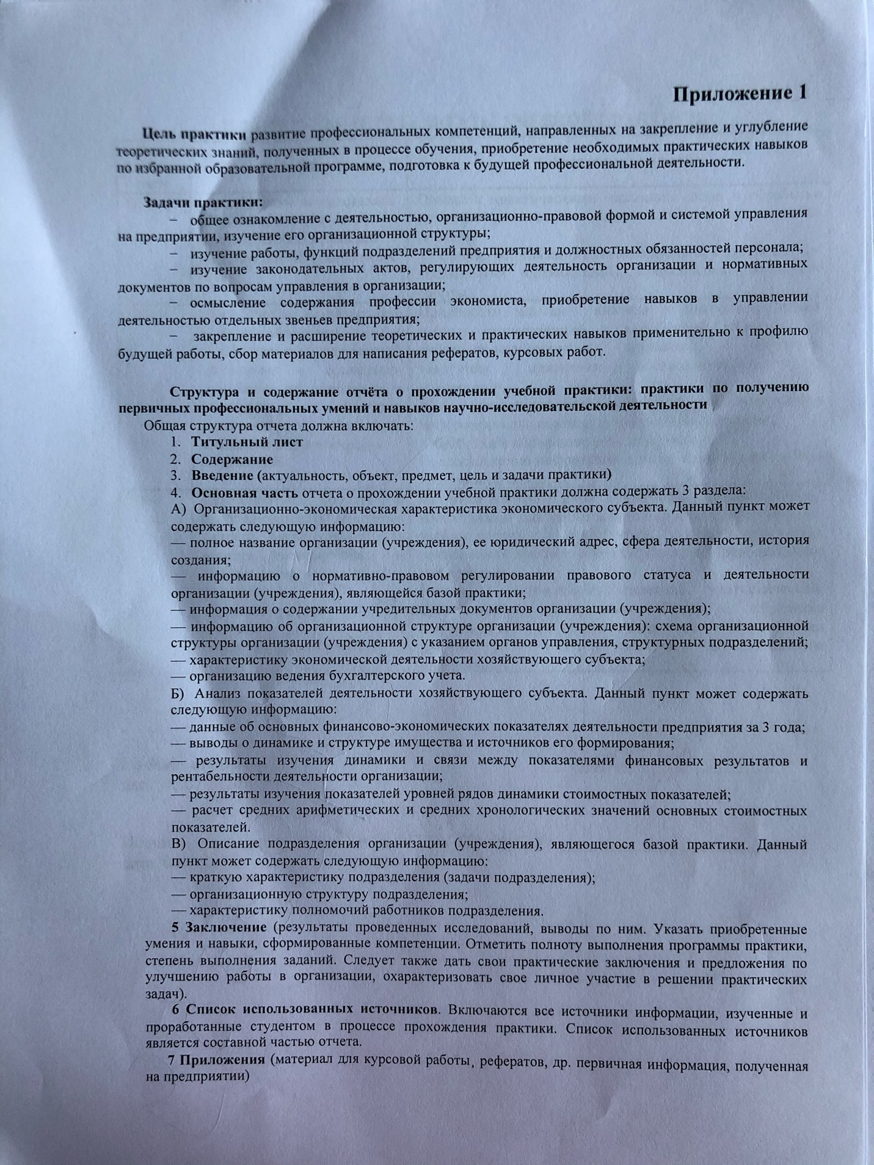

Приложение 2
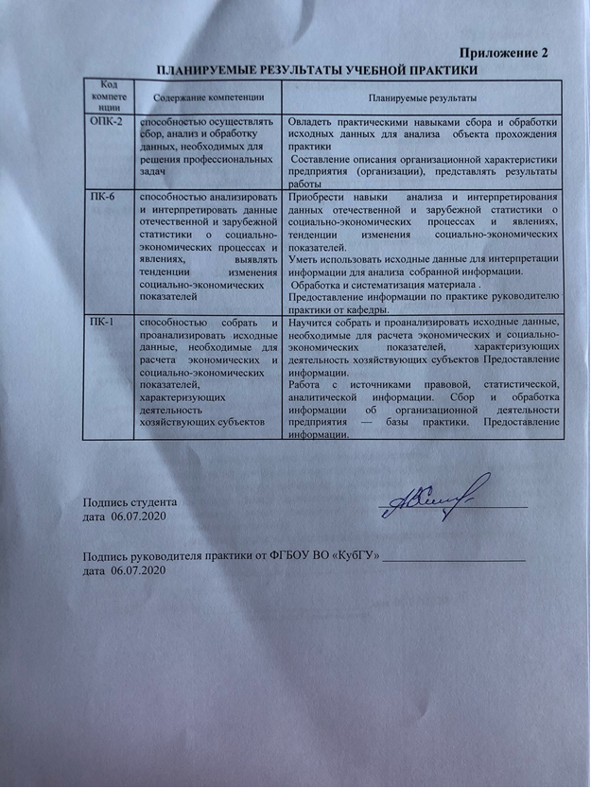

Приложение 3
ИНДИВИДУАЛЬНЫЙ ЗАДАНИЕ, ВЫПОЛНЯЕМОЕ В ПЕРИОД ПРОХОЖДЕНИЯ УЧЕБНОЙ ПРАКТИКИ

Студентка__1__ курса, _101_группы
Кафедра экономического анализа статистики и финансов_____________________
Направление подготовки – 38.03.01 «Экономика»
Профиль – «Финансы и кредит»
Аветисян Яна Сергеевна
(фамилия, имя, отчество)
Место прохождения практики:
_________ФГБОУ ВО «КубГУ»__________
(наименование организации)
Сроки прохождения практики: с «6» июля 2020 г. по «19» июля 2020 г.
Руководитель практики: Ермоленко Ольга Михайловна, канд.экон.наук, доцент
(Ф.И.О., ученая степень, ученое звание)
_____________________________________________________________

Перечень вопросов (заданий, поручений) для прохождения практики:
- изучение общей характеристики ООО «КОЛОС»: организационно-правовой формы, основных видов деятельности организации, организационной структуры предприятия и его управления;
- анализ финансовых показателей: состав и структура имущества, основных средств и активов, оборотных средств, прибыли; затрат; рентабельности; платежеспособности, ликвидности, финансовой устойчивости;
- исследование схемы взаимосвязей ООО «КОЛОС» с внешней средой (с государственными структурами и органами власти, потребителями продукции, заказчиками, поставщиками, партнерами и конкурентами);
- анализ производства, ассортимента и реализации услуг;
- анализ международных аспектов деятельности ООО «КОЛОС» службы, их задачи, функции и структура; анализ международных финансовых операций предприятия).
- анализ международных бизнес-операций (службы, их задачи, функции и структура; анализ зарубежного рынка сбыта, снабжения);

Подпись студента____________________ дата _19.07.2020_____________

Подпись руководителя практики
от ФГБОУ ВО «КубГУ»___________________________дата _19.07.2020_______________

Приложение 4
Приложение 4
РАБОЧИЙ ГРАФИК (ПЛАН) ПРОВЕДЕНИЯ УЧЕБНОЙ ПРАКТИКИ
График (план) составляется в соответствии с индивидуальным заданием
Студент (ка)__1__ курса, __101______ группы
Кафедра экономического анализа статистики и финансов
Направление 38.03.01 Экономика
профиль Финансы и Кредит
Аветисян Яна Сергеевна
(фамилия, имя, отчество)
Место прохождения практики: КубГУ (наименование организации)
Сроки прохождения практики: с «06» июля 2020 г. по «19» июля 2020 г.

Руководитель практики от КубГУ: Ермоленко Ольга Михайловна, к.э.н., доцент
(Ф.И.О., ученая степень, ученое звание)
План-график выполнения работ:
№ | Этапы работы (виды деятельности) при прохождении практики | Сроки | Отметка руководителя практики от университета о выполнении (подпись)
 | Прохождение инструктажа и ознакомление с требованиями охраны труда, техникой безопасности, пожарной безопасности | 06.07.2020
 | Изучение организационно-экономической структуры предприятия | 07.07.2020–10.07.2020
 | Изучение организационно-правовых документов, регламентирующих юридический статус предприятия и нормативных документов, регламентирующих деятельность предприятия | 11.07.2020–13.07.2020
 | Провести сбор, анализ и обработку информации, характеризующей деятельность организации. | 14.07.2020–16.07.2020
 | Выполнение индивидуального задания научного руководителя | 17.07.2020–19.07.2020
 | Подготовка и защита отчета по практике | 19.07.2020

Подпись студента Аветисян Яна Сергеевна
дата 06.07.2020 г.
(подпись, расшифровка подписи)

Подпись руководителя практики
от ФГБОУ ВО «КубГУ»____________________________________________ дата 06.07.2020 г.

(подпись, расшифровка подписи)

Приложение 5
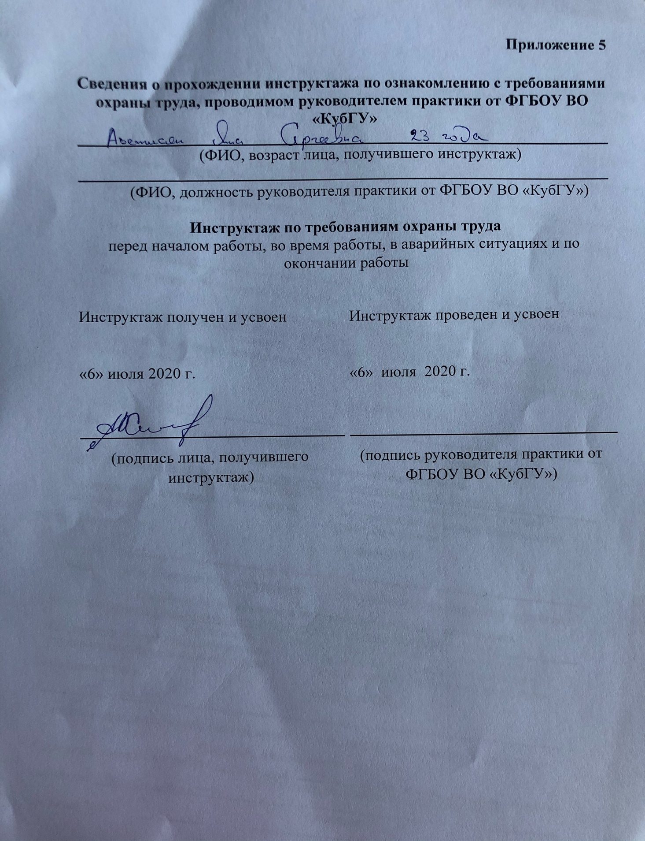

Приложение 6
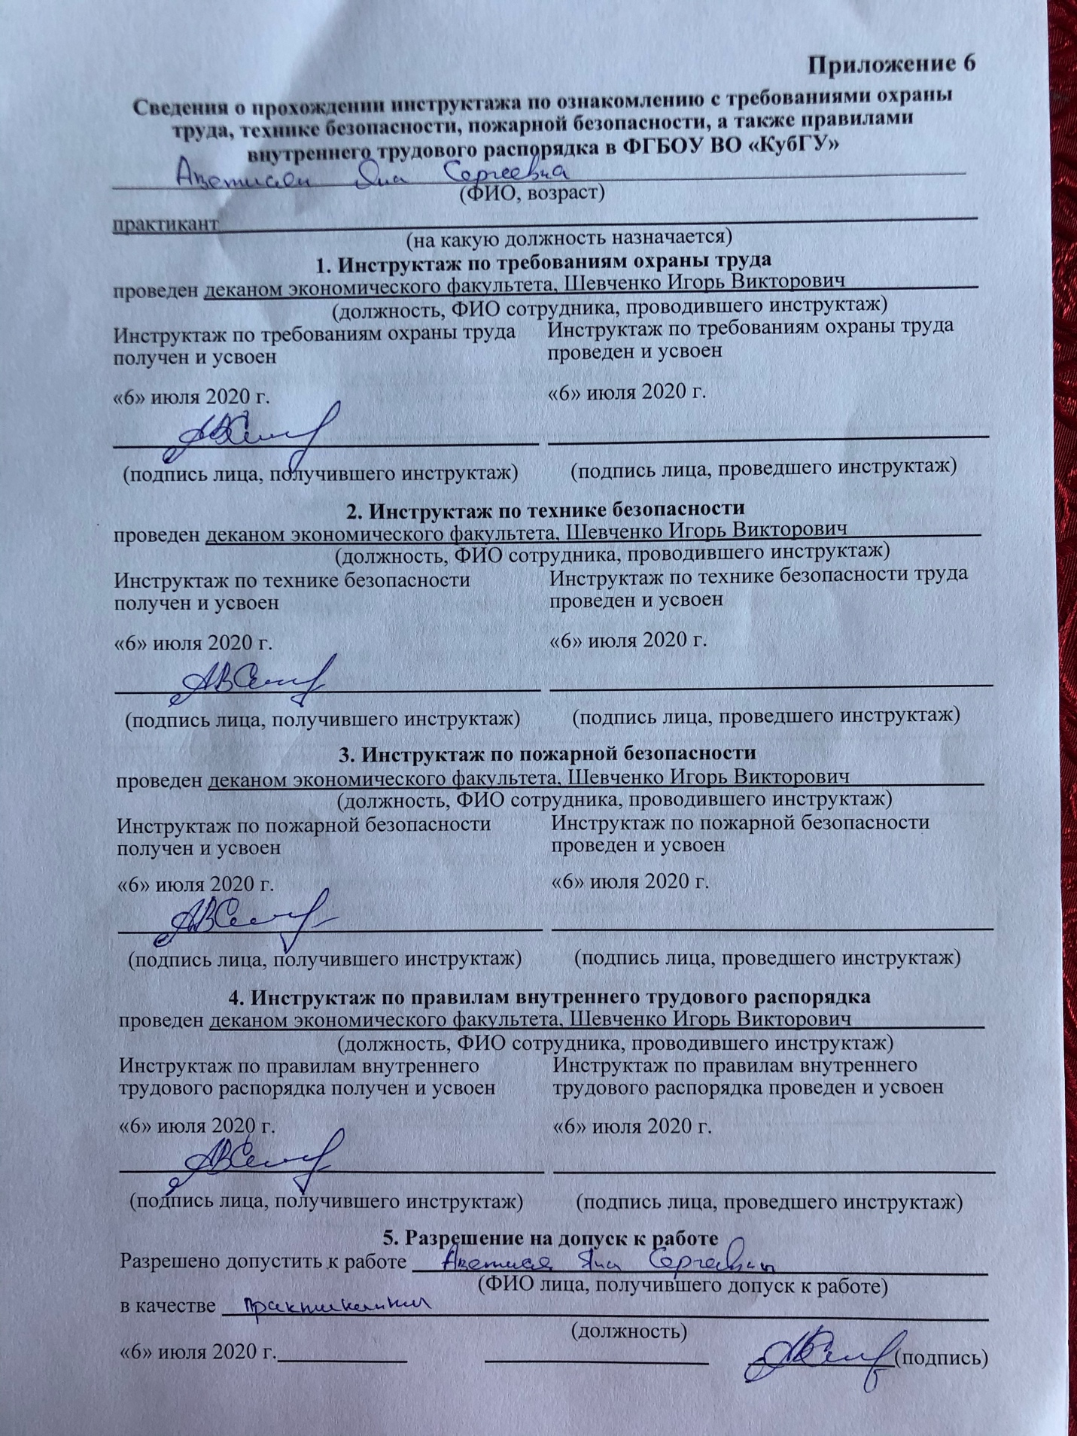

Приложение 7
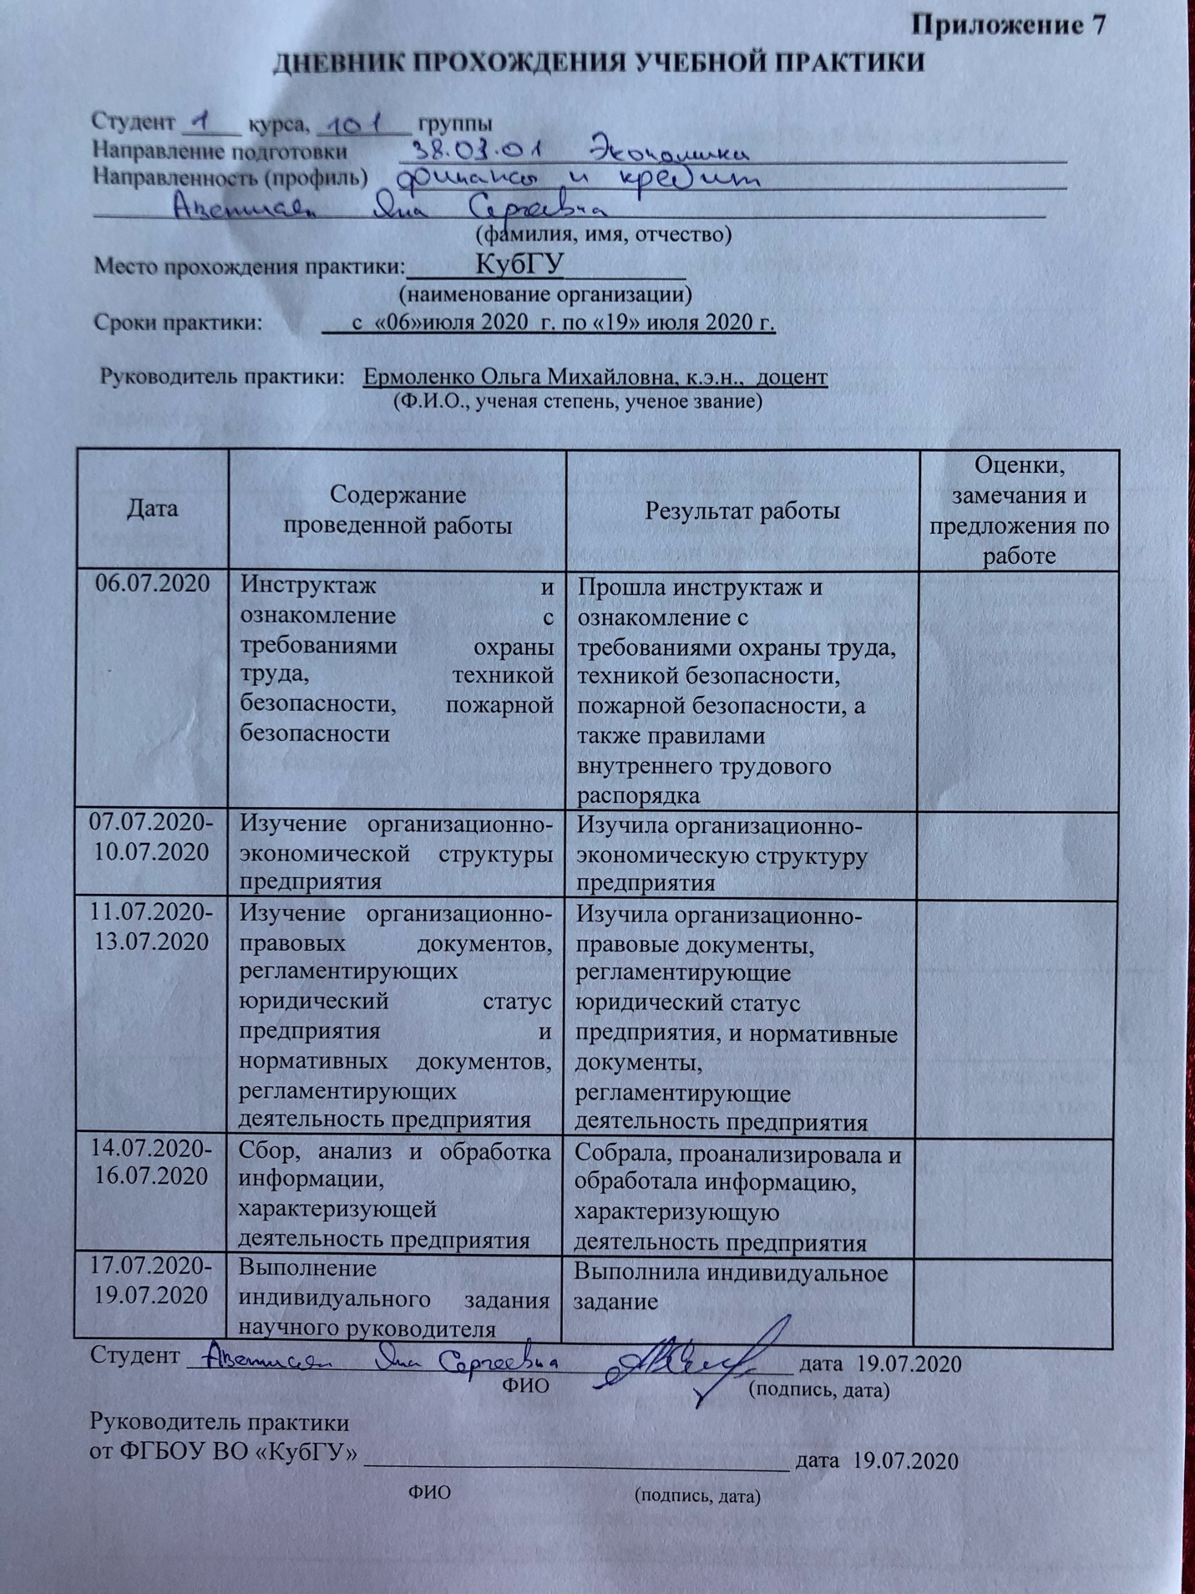

Приложение 8
